Health采购文件（投标邀请书）

Health工作室

2020-5-9

**目 录**

1. 投标邀请书
2. 投标人须知
3. 项目情况说明
4. 采购设备详细要求
5. 采购、实施和售后服务要求
6. **投标邀请书**

**日期：**

1. **Health工作室就“Health”所需要的相关硬件设备和网络服务，邀请合格的投标人前来投标。**
2. **受到邀请的投标人可以在2020年5月12日前到河北师大软件学院创业中心领取招标文件，本招标文件为免费。**
3. **投标截止时间：2020年5月15日，逾期收到或不符合规定的投标文件将被拒绝。**
4. **投标地址：河北师大软件学院创业中心办公室。**
5. **开标时间：定于2020年5月17日 在软件学院创业中心会议室开标。届时请参加投标的投标人代表出席开标仪式。**

**单位：河北师大软件学院Health工作室**

**地址：石家庄市河北师大软件学院创业中心**

**电话：**

**传真：**

**邮编：053400**

**联系人：刘彬**

1. **投标人须知**
2. **说明**

1.1河北师范大学软件学院Health工作室为本次招标的招标方，招标内容是 “Health”硬件平台和网络服务，该系统的已审批的预算成本中包含用于支付本次招标后所签订的合同的款项。

1.2本次招标由招标方自行组织，由招标方指定在经济、管理、技术等方面的专家成立评标小组，评标小组成员名单在中标结果确定前保密。

1.3本项目招标要求投标人提供货物和服务，货物主要指投标人提供的网络空间、WEB应用支撑平台、网络通道等产品；服务是投标人提供的对于这些硬件和网络的咨询、实施和后期技术支持和维护。

1. **投标人资格要求**

2.1具备独立法人资格，注册资金100万以上。

2.2须为自主运营的云服务平台。

2.3投标人具有三年以上相关服务销售和售后服务经验。

2.4为确保服务时间，以及服务的快捷响应，投标人须提供有效的服务响应方式。

2.5投标人可以联合投标，两个以上的投标人联合投标的，须签订联合投标协议，并指定其中一个投标人为主投标人，联合投标协议作为投标文件的组成部分递交招标方。

1. **投标费用**

投标人应承担所有与编定和提交投标文件有关的费用,不论投标的结果如何,招标方在任何情况下均无义务和责任承担这些费用。

1. **招标文件说明**

4.1本招标文件为免费。

4.2投标人应认真阅读招标文件中所有的事项、格式、条款和规范等要求。投标人没有按照招标文件要求提交全部资料或者投标文件没有对招标文件在各方面都做出实质性响应,是投标人的风险，并可能导致其投标被拒绝。

4.3在投标截止日前任何时间，招标方具有可能由于各种原因（无论是招标方提出的或有投标方要求招标方澄清招标书内容而引起的）而修改本招标书之内容的权利。招标方在修改招标文件的情况下，可以酌情延长投标截止日期。

4.4招标文件的修改将以书面形式通知所有已取得招标文件的投标人,并对其具有约束力。投标人在接到上述通知后，应立即向招标方回函确认。

1. **投标文件的编制**

5.1投标人提交的投标文件以及投标人与招标方就有关投标的所有来往函电均应使用中文。投标人可以提交用其他语言打印的资料,但有关的段落必须翻译成中文,在有差异和矛盾时以中文为准。

5.2投标人编写的投标文件应包含以下内容：

1）投标函、投标分项报价表和以及开标一览表；

2）投标人基本情况介绍；

3）证明投标人资格和资质的各类证明文件；

4）详细的硬件配置及性能参数；

5）对本招标文件中要求的技术和商务条款的实质性响应与偏离表；

6）硬件质量、售后服务承诺条款；

7）投标方主要负责人员名单和简历；

8）其他相关文件和资料；

5.3投标人应准备一份投标正本文件和6份副本文件，并标明“正本”或“副本”，若正本与副本不符，以正本为准。正本文件和副本文件均需由投标人签字盖章，并分别用信封密封，在信封封口处签字盖章。

5.4投标人应在投标截止时间以前将投标文件递交到招标方指定的地址，招标方将拒绝并原封退回在其规定的截止期后收到的任何投标文件。

5.5投标人递交投标文件之后，不能再对投标文件作任何修改。

5.6 开标结束后，投标人还应向招标方提供投标文件的电子文档一份。

1. **开标、评标和定标**

6.1招标方将在投标截止日期后当日开标，届时招标方将审查投标文件是否完整，并以此进行初审，所有不符合要求的投标文件将作为废标处理。

6.2开标当日，招标方将组织评标小组进行封闭式评标。先由投标方讲标，然后由评标小组提问，最后进行比较评估，评标小组议定投标人排名顺序。

6.3在评标期间，评标小组可以要求投标人对投标文件中含义不明确的内容作必要的澄清或说明,但是澄清或者说明不得超出投标文件的范围或者改变投标文件的实质性内容,澄清或者说明应以书面形式提交,并经投标人的全权代表亲笔签字。

6.4 评标小组根据投标文件、投标人的讲标及澄清说明对投标人进行评价，评标主要从投标方的资质、对项目的理解、技术实质响应、开发实施服务承诺和投标价格等方面进行综合评价，最后由评标小组集体议定投标人排名。

6.5开标后直至定标公布之前，所有有关标书的初审、评估、比较等内容不得透露给任何投标方或其他与评标、定标无关的第三者。

6.6任何投标方在定标公布之前均不得与招标方联系询问评估情况及其他内容，投标方任何试图影响招标方公正评标的行为都将导致其标书作废标处理，严重者将追究其相关的法律责任。

1. **授予合同**

7.1评标小组给出每一个投标人的排名顺序后，招标方将对排名最前的投标人进行资格后审，进一步审查该投标人的财务、技术、管理和实施能力，审查的基础是投标人提交的投标文件和其他招标方认为必要的、合适的资料。

7.2资格后审通过后，招标方将与该投标人展开商务谈判，确定合同条款。

7.3如果双方就合同达成一致，招标方确定该投标人为中标人，通过书面形式通知中标人，并授予其合同，同时将招标结果通知其他投标人。

7.4如果双方不能就合同达成一致，招标方将拒绝该投标人的投标，并转向对下一个在评标排名中的投标人进行资格后审和商务谈判。

7.5 中标方在签订商务合同后，未经招标方同意，不得转包本项目，否则将被视为撤回投标处理，而且将追究相应的违约责任。

1. **其他**

本招标文件解释权属中国国际贸易促进委员会。

1. **项目情况说明**

**项目背景**

1. 北上广深和众多二线城市拥有着全国最多的白领人口（此处为月薪8000+）而据全国网民白领数量来看有8870万，而根据上海的白领健康指数白皮书显示2018年（2019年报告）高达98.75%的白领处于亚健康状态，而这个数值一直是逐年上升，这些白领（至少5千万以上）每年会在健康上很大需求，包括药品、食膳养生等；而他们的主要购买途径是医院、药店等，存在主要的问题包括：
2. 搭乘各类交通设施会浪费很多精力和金钱
3. 去医院诊断、挂号、排号、买药等需要很多时间

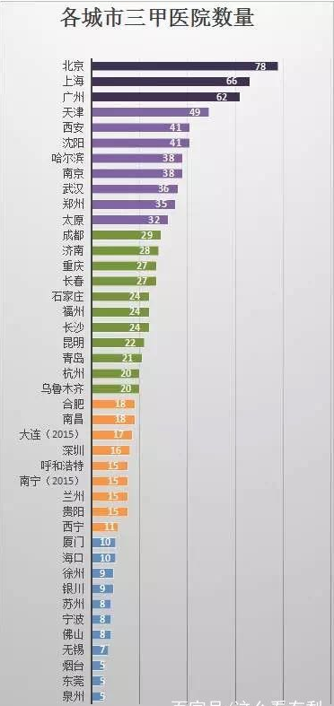2.北上广深和众多二线城市拥有着全国医疗资源的大半壁江山,拥有着众多的三甲医院和医生，但由于医生的计算机和智能设备的知识和使用参差不齐，所以还需要通过培训。

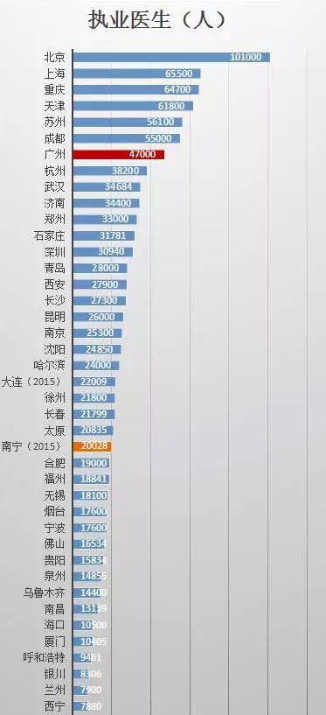

3.目前白领基本会通过智能手机、电脑等来查询自身健康等，享受不出家门看病的便利，具备充足的习惯和认识；这些成熟的线上医疗机构尚有以下不足：

1. 没有配套的线下设施（手表手环等测量健康设备仪器）
2. 不健全的诊断机制（存在各区域性病症不同导致误诊）
3. 没有针对老年和小孩的健康宣传（易于理解和操作）
4. 预约体系不健全（不是所有医院支持）
5. 没有对用户后期的恢复健康之后的强身健体等服务

**项目目标**

为一二线亚健康白领和其家庭提供的医疗服务和健康维护（健身养生）。

利用一二线优秀的医师资源，为患者提供更好的医疗服务

利用互联网优势确保在24小时内都有足够的医师可以诊疗患者

针对常年亚健康的患者，提供更好的诊断和治疗，并协助当地医院和医疗机构及时有效的帮助患者康复以及后续的调理饮食、健身服务等项目，做到一直陪伴用户一生。

**项目范围**

* 1. 医院支持：医生入驻、管理在职医生及分类、订单处理、查看历史数据；
  2. 患者求医：疾病信息查询及浏览、药品查询及浏览、下单、结账、评价、个人中心；
  3. 公共功能：广告、药品推荐、特定活动；
  4. 管理员功能：医院审核、广告管理、推荐药品管理、活动安排、分析数据；

**本系统有如下服务指标：**

1.支持至少100家医院入驻，平均每家医生在职人员200名

2.支持至少100000名求医人士注册

3.并发访问量为60次/秒，平均响应时间<0.5s

4.数据总量为4-6TB，数据必须考虑故障恢复

5.提供7*24小时不间断服务

6.故障恢复时间<2小时

1. **投标软件系统及其技术要求**

本次租用所需要的服务及配置参数如下：

|  |  |  |
| --- | --- | --- |
| 类型 | 数量 | 配置参数 |
| 空间 | 4-6 TB | 支持存储各类常见的文件类型； |
| 网络通道 | 独享千兆 | 支持中国各类运营商接入客户高速访问； |
| 应用平台 |  | 支持PHP应用和MySQL数据库；数据库容易无限制； |
| 服务 |  | 7*24无间断服务，客服响应时间<1小时；每天备份； |

1. **采购、实施和售后服务要求**
2. **开发**

1.1如果中标方提供的硬件无法满足本招标文件第三章中性能指标的要求，中标方须调换符合要求的设备；招标方不提出重大需求调整，中标方不得提出增加合同金额；

1.2中标方必须提供行业领先的品牌设备；

1.3中标方供货时间不能影响项目进度，售后服务队伍必须稳定；

1.4 对招标方提出的超出本文件描述的需求，中标方应本着长期合作的态度，与招标方协商后，尽力帮助提供适宜的解决方案。

1. **实施**

2.1 本次采购服务必须保证在2012年12月以前到位并部署完毕。中标人应制定详细的实施计划，并严格按照实施计划展开实施。

2.2 中标方必须派出技术能力强、队伍稳定的实施工作组，并能提供现场实施。

2.3 实施的内容包括：网络环境和硬件环境调试、软件系统安装和集成、用户培训、系统故障处理以及招标方认为合理、必须的其他工作；

1. **后期服务**

3.1中标方为招标方提供两年免费维护服务，及时配合甲方以确保整个系统的正常运行。在使用过程中发现的故障、错误、非重大调整提供两年免费维护服务。维护服务响应时间为24小时，即在24小时内对发现的故障、错误和非重大调整做出响应。

3.2中标方应向招标方提供中标产品和的免费技术培训和应用培训服务，时间为一年。

3.3 在系统实施和运行过程中，中标方应向招标方提供免费的技术和业务咨询服务，帮助招标方合理、科学地规划系统的发展和应用，提出建设性的建议。

1. **付款方式**

招标方与中标方签订的商务合同中须确定合同涉及的款项采取分期付款方式，在合同签订后一周内支付合同款项的50%，项目实施中期，即在2020年6月，支付合同款项30%的中期款，系统运行2个月后，即在2013年7月，进行全面验收，检查系统运行的安全性、稳定性和性能等，全面验收结束，招标方支付合同款项20%的余款。